Федеральное государственное автономное

образовательное учреждение

высшего образования

«СИБИРСКИЙ ФЕДЕРАЛЬНЫЙ УНИВЕРСИТЕТ»

Институт космических и информационных технологий

Кафедра вычислительной техники

**ОТЧЁТ ПО ПРАКТИЧЕСКОЙ РАБОТЕ №1**

Знакомство с Python

­

|  |  |  |
| --- | --- | --- |
| Преподаватель | ________________ | А. Г. Фельдман |
|  | подпись, дата | инициалы, фамилия |
| Студент КИ22-08Б, 132214786 | ________________ | А. Е. Ботов |
| номер группы, зачетной книжки | подпись, дата | инициалы, фамилия |

Красноярск 2024

**СОДЕРЖАНИЕ**

Введение 3

1 Основная часть 4

1.1 Задание 1. Вычисления 4

1.2 Задания 2. Условия 5

1.3 Дополнительное задание(условия) 6

1.4 Задание 3. Циклы 7

1.5 Дополнительное задание(циклы) 7

Заключение 8

СПИСОК ИСПОЛЬЗУЕМЫХ ИСТОЧНИКОВ 9

# **Введение**

**Цель:** изучение функций ввода input() и вывода print() данных, базовых числовых типов int и float, инструкции ветвления, инструкций цикла while и for в языке Python.

**Задачи:**

1. Изучить теоретический материал по вводу input(), выводу print(), базовым числовым типам, циклам while и for, инструкциям ветвления.
2. Применить полученный знания, решив задачи по варианту на платформе «Информатикс».
3. Подвести итог полученных знаний.

# **Основная часть**

## **Задание 1. Вычисления**

**Текст задания:** Напишите программу, которая вводит трёхзначное число и разбивает его на цифры. Например, при вводе числа 123 программа должна вывести «1 2 3»

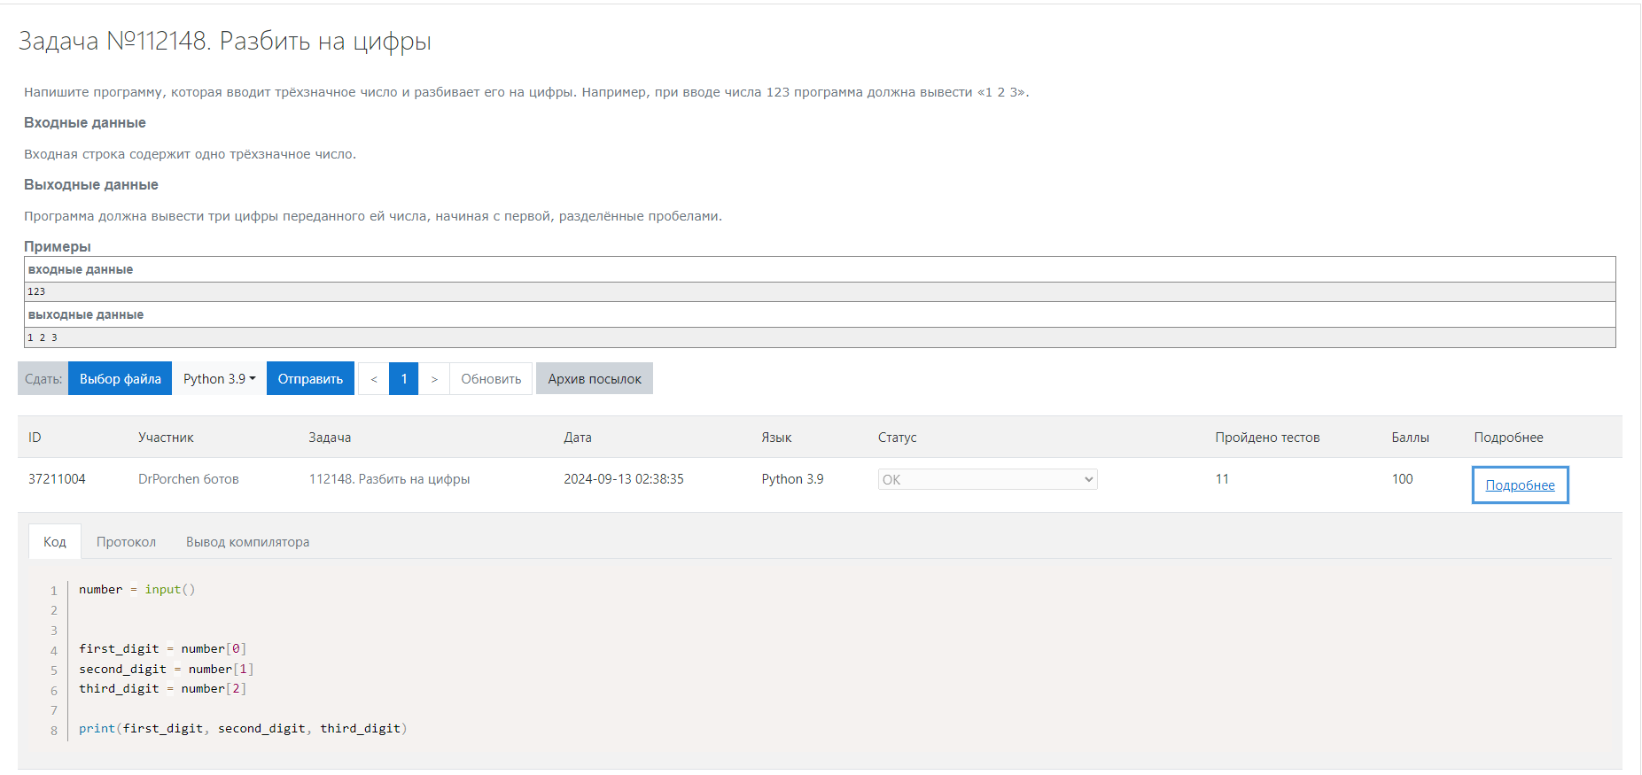Рисунок 1 – Выполнение задание 1

## **Задания 2. Условия**

**Текст задания:** Программа принимает три числа: возраст Антона, возраст Бориса и возраст Виктора. Определите, кто из них старше остальных.

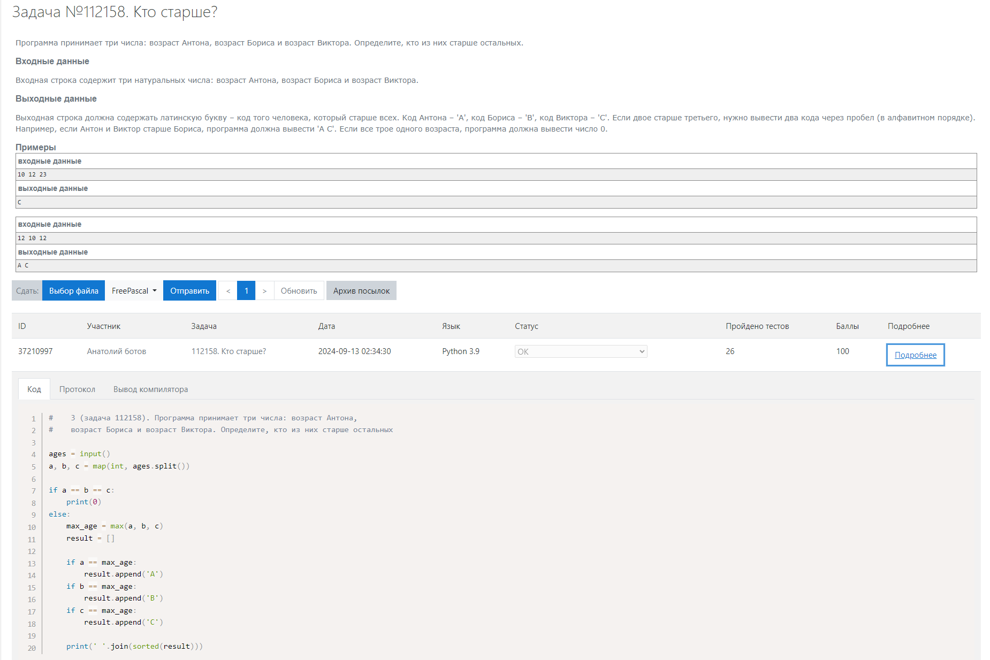Рисунок 2 – Выполнение задание 2

## **Дополнительное задание(условия)**

**Текст задания:** Битовый код для точки с координатами (x, y) состоит из четырех битов, каждый из которых показывает, входит ли точка в одну из заштрихованных областей. Первый по счёту бит определяет, входит ли точка в область, а (см. Рисунок 3), второй третий и четвёртый биты отвечают за попадание точки соответственно в области б, в и г. Напишите программу, которая выводит битовый код точки с заданными координатами.

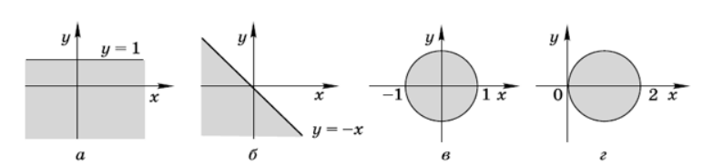Рисунок 3 – Графики к дополнительному заданию(условия)

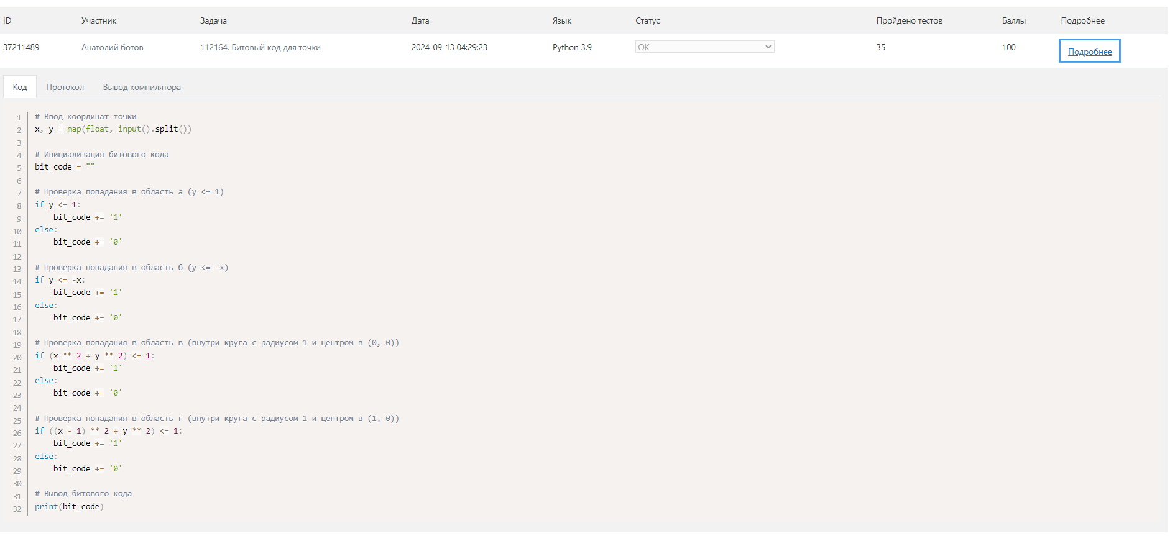Рисунок 4 – Выполнение дополнительного задания(условия)

## **Задание 3. Циклы**

**Текст задания:** Напишите программу, которая вводит натуральное

число N и выводит первые N чётных натуральных чисел.

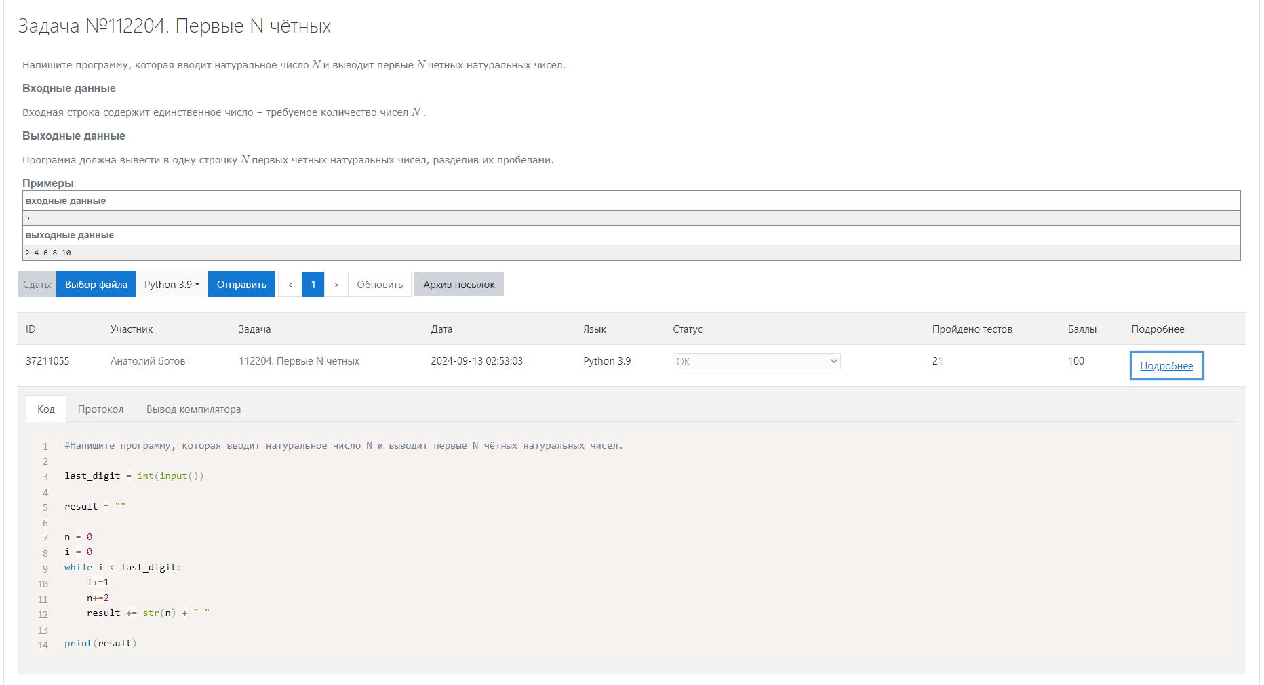Рисунок 5 – Выполнение задания 3

## **Дополнительное задание(циклы)**

**Текст задания:** определите количество различных способов выплаты сдачи в размере n рублей купюрами 10 рублей и монетами 5, 2 и 1 рубль.

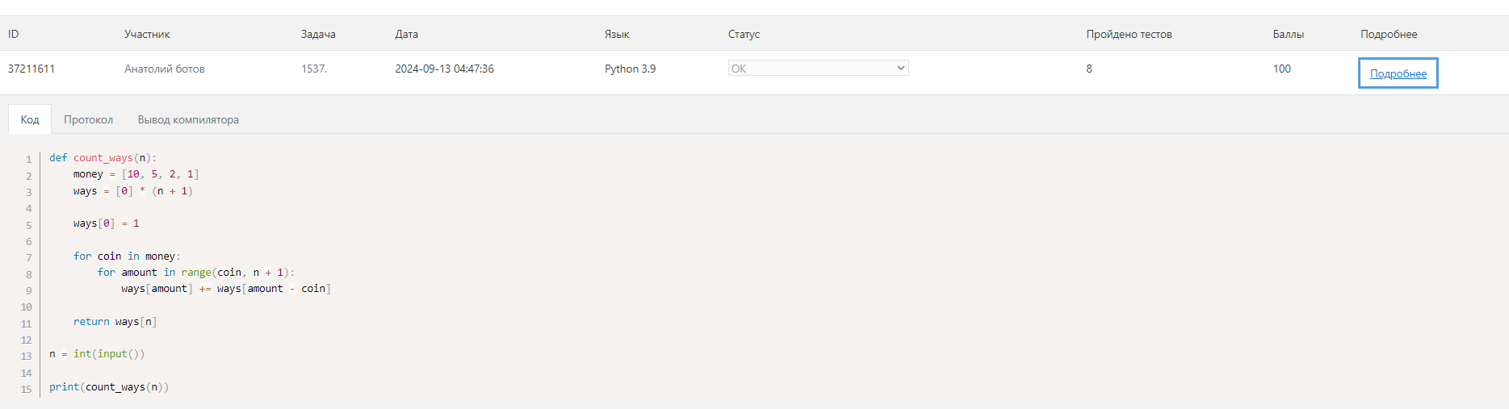Рисунок 6 – Выполнение дополнительного задания(циклы)

# **Заключение**

В ходе данной работы, изучил и научился применять на практике инструкции ветвление, циклы while и for, а также работать с базовыми типами данных.

# **СПИСОК ИСПОЛЬЗУЕМЫХ ИСТОЧНИКОВ**

1. СТУ 7.5–07–2021. Стандарт университета «Система менеджмента качества. Общие требования к построению, изложению и оформлению документов учебной деятельности»
2. еКурсы: Система электронного обучения СФУ : [сайт] – URL <https://e.sfu-kras.ru/course/view.php?id=38620> (дата обращения 13.09.2024)